资产管理系统中有关清查盘点的操作指南

目 录

一、资产系统登录 1
二、查看盘点任务 1
三、导出盘点单 3
四、导入盘点结果 3
五、修改盘点结果 4
六、上报盘点结果 5

一、资产系统登录
我校资产管理系统的网络地址为：http://202.200.158.222:9797/zcgl，系统登录界面如下图所示：
用户名为各单位所登记的资产管理员姓名（汉字），如遇用户名、密码等登录相关问题，请致电国资处资产科咨询（82202168）。

二、查看盘点任务
系统登录后的界面如下图所示，在顶端的横向菜单栏中有一项“盘点管理”。
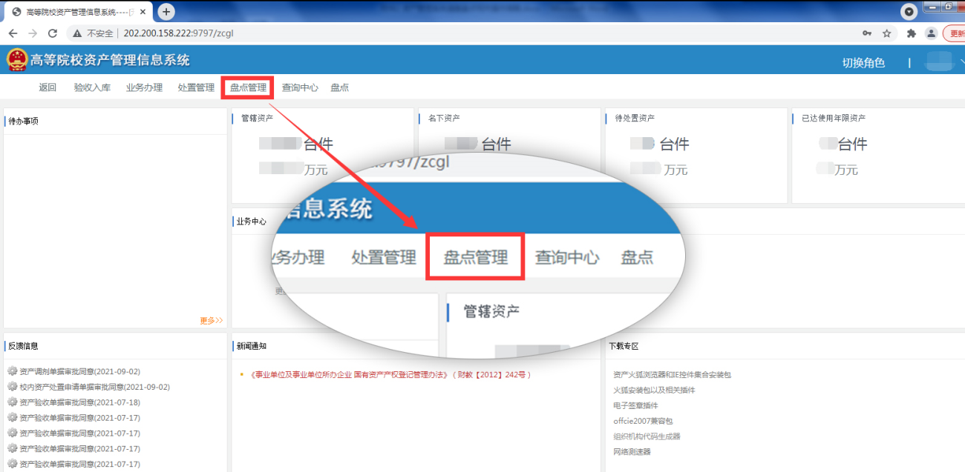
点击“盘点管理”菜单，会弹出“资产盘点”下拉菜单。
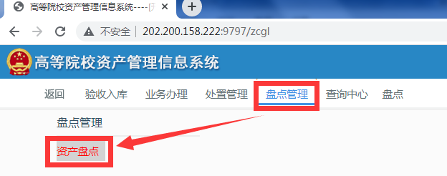
点击“资产盘点”打开资产盘点管理界面如下图所示，在下方的盘点任务方案列表中“选择”需要查看的任务方案后，可对方案进行“查看盘点方案”、“打开盘点单”以及“查看盘点进度及结果”等功能操作。
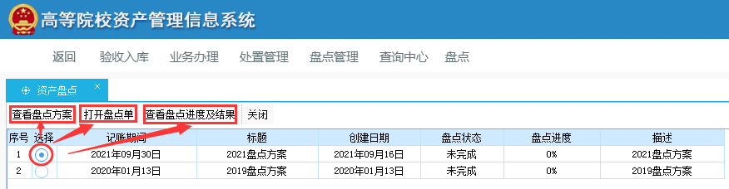
通过“打开盘点单”功能，可以查看所选定盘点方案的盘点单明细情况，盘点单界面如下图所示。在界面的左上角有“筛选盘点范围”、“选择盘点方式”、“导入盘点结果”、“上报”四个功能按钮；在功能按钮的下方有“未盘点”、“盘盈”、“盘亏”、“无盈亏”、“全部”五个选项标签，分别用于筛选并查看与标签名称相对应盘点状态的资产明细。
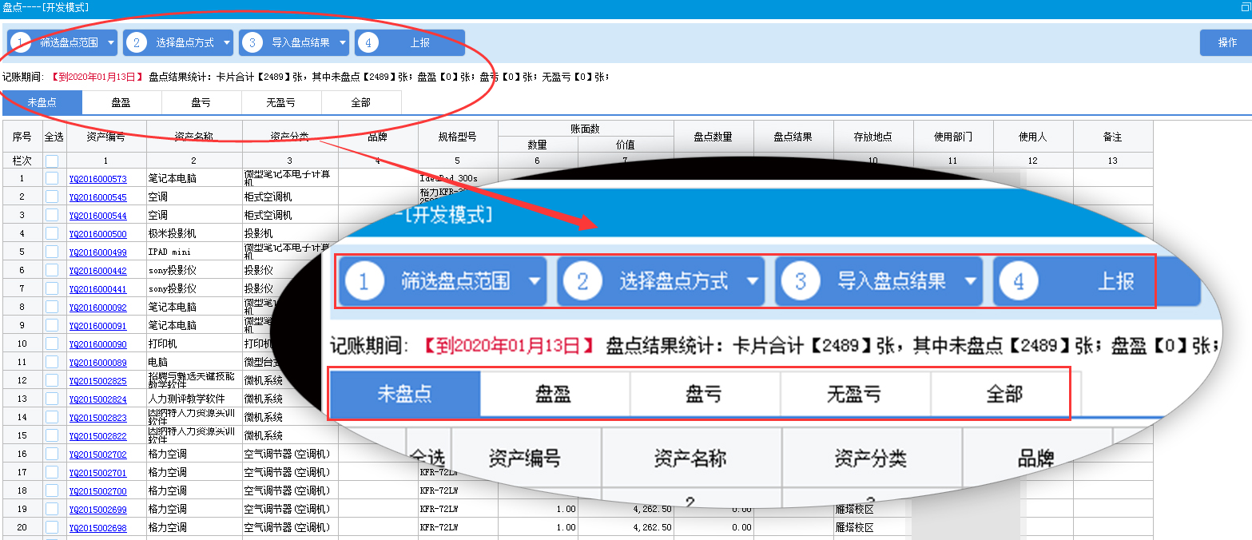

三、导出盘点单
按本文第二部分内容所述操作方法，打开“2021资产清查盘点”方案的盘点单，根据需要在“未盘点”、“盘盈”、“盘亏”、“无盈亏”、“全部”五个选项标签中选择好导出范围，然后点击“选择盘点方式”按钮，在弹出的下拉菜单中选择“导出到EXCEL”，便可将所选范围的盘点单导出到EXCEL文件中（导出文件的存放位置请查看所使用浏览器的具体设置）。
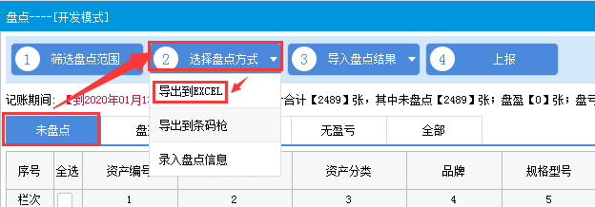
导出的EXCEL版盘点单如下图所示，其中“盘点数量”就是需要通过实物盘点进行核实的核心数据（导出的默认值为零，切记需要按盘点核实情况及时修改；存放地点、使用部门、使用人等信息是否按盘点核实情况修改，各资产使用单位根据自身管理需求自行决定）。
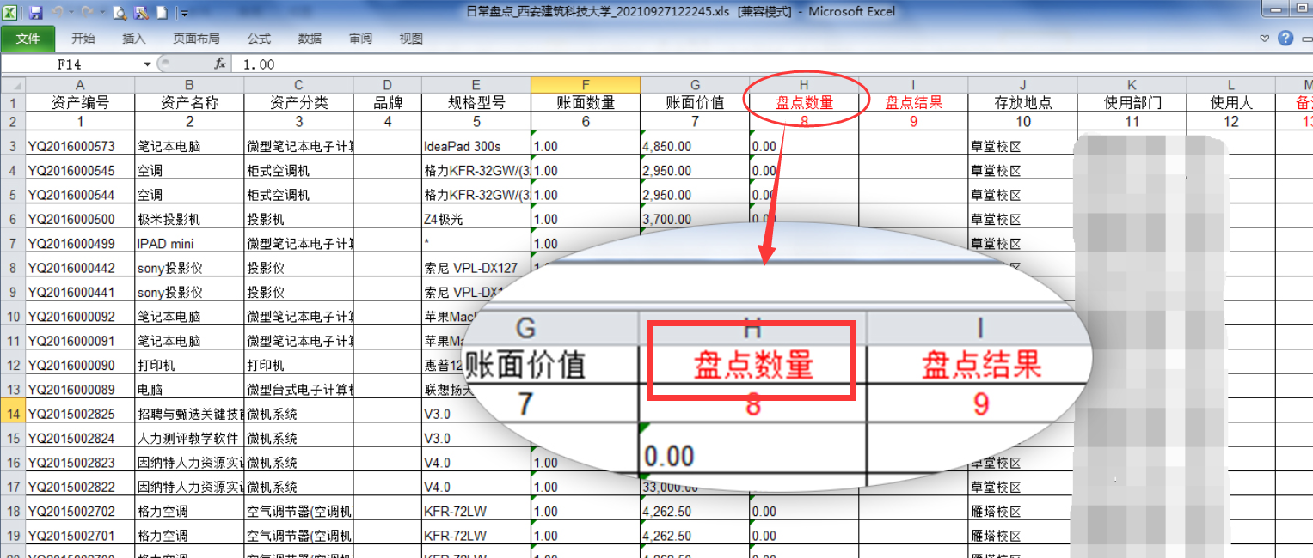

四、导入盘点结果
实物盘点工作结束后，在资产管理系统的盘点单界面点击“导入盘点结果”按钮，在下拉菜单上选择“从EXCEL导入”后弹出下图所示的“选择文件”对话框，点击右侧“”图标，在电脑上找到并选中包含正确“盘点数量”的EXCEL版盘点单文件，再点击“确定”按钮，待进度条闪现后完成盘点结果的导入。
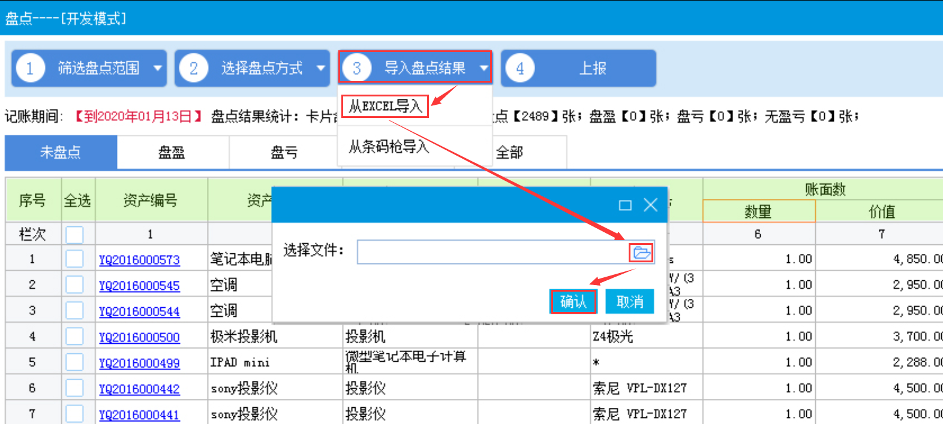
一经导入，EXCEL版盘点单上的所有资产（包括尚未盘点核实修改，“盘点数量”仍为默认值零的资产），均会被系统判定为已完成盘点，且依据“盘点数量”与“账面数量”的大小关系来判定“盘点结果”：前者小于后者为发生“盘亏”；二者相等为“无盈亏”；前者大于后者为发生“盘盈”。
因此，强烈建议在所有资产均已完成盘点，且经确认EXCEL版盘点单上的“盘点数量”正确无误后，再进行盘点结果的导入。

五、修改盘点结果
盘点结果导入后，如果发现存在“盘点数量”等盘点结果信息错误，则在盘点单界面点击“选择盘点方式”按钮，再在下拉菜单中选“录入盘点信息”。
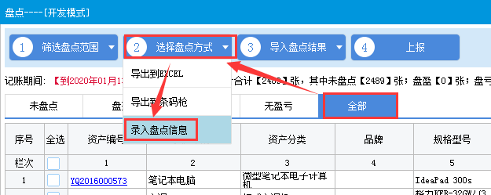
点击“录入盘点信息”后将弹出下图所示界面，在该界面根据需要完成错误信息修改后，依次点击“保存”、“关闭”即可。该界面还可以进行“批量修改”、“增加盘盈资产”、“删除盘盈资产”、“设置盘点数为账面数”等相关操作。
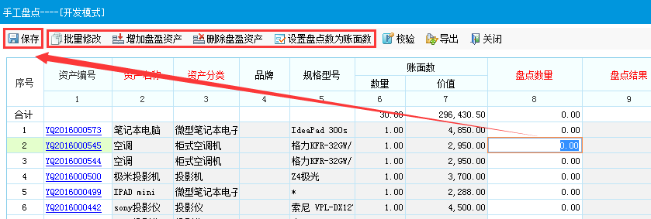

六、上报盘点结果
当盘点单界面的“未盘点”选项页里的资产清单为空时，系统即判断资产盘点工作完成，此时点击“上报”按钮，系统便开始对盘点结果数据进行逻辑性校验，若校验有问题则根据提示进行修改，校验通过便可完成“上报”。
